
Herbář
Učivo: | Rostliny
Předmět: | Přírodověda
Ročník: | 5.

Využití ve výuce:
- V rámci výuky botaniky v sedmém ročníku jsem tablet využila jako obrazový atlas s využitím internetového vyhledávače www.google.com. Žáci v rámci přírodovědné vycházky nasbírali rostlinný materiál, vylosovali jej a při vyhledávání názvu bylin využívali jak literatury, ale i následně internetových stránek k ověření správnosti. Vyhledání informace zaznamenali do pravého okraje čtvrtky a bylinu připevnili pomoci lepicí pásky.
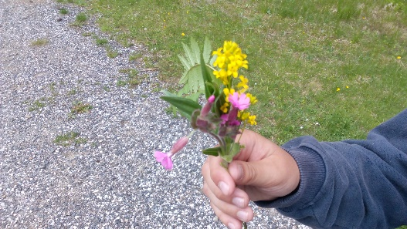Ukázková fotografie:

Zdroje: vlastní zdroje
Zpracoval: Cahlíková Michaela

